,

OŠ „Đuro Ester“
Koprivnica

IZVJEŠĆE
SA ŽUPANIJSKOG NATJECANJA ŠŠD U BADMINTONU

Organizator. OŠ GOLA, GOLA
Datum održavanja natjecanja: 07. 02. 2018.

Natjecanje školskih sportskih društava osnovnih škola Koprivničko-križevačke županije u badmintonu za djevojčice i dječake u školskoj godini 2017/2018 održano je u Goli s početkom u 8 sati.
Sudjelovale su učenice naše škole ŠŠD „Školarac“ Anja Matovina, Nika Matovina , Linda Terzić, Ana Krupski, voditeljica Vesna Hižman- Petrošić. Učenice su osvojile prvo mjesto, te se plasirale na poluzavršnicu državnog prvenstva.

Koprivnica,7. veljače 2018.
Ravnateljica Škole:
Voditeljica :
Vesna Hižman-Perošić Sanja Prelogović

ŠŠD ″ŠKOLARAC″
OŠ Đuro Ester, Koprivnica

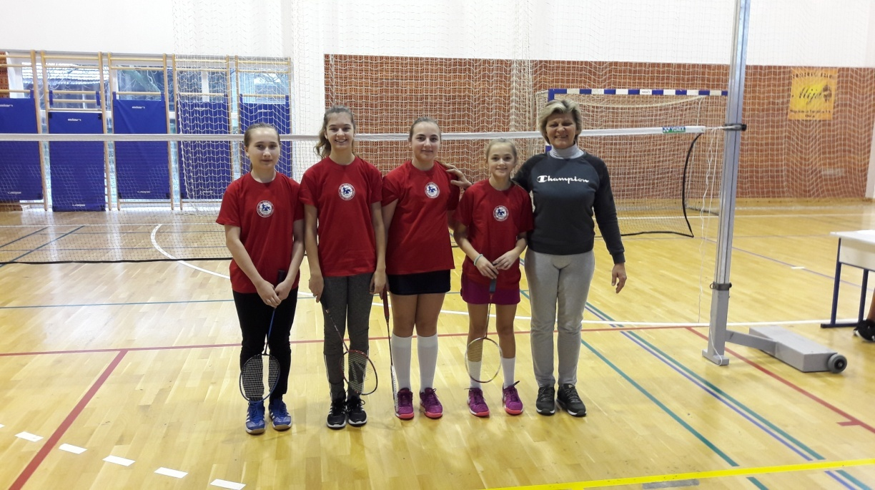 | - Nika Matovina  - Anja Matovina  - Linda Terzić  - Ana Krupski  Voditelj:  Vesna Hižman-Perošić

